汉
HanZi LMS
Hệ thống dạy và học tiếng Trung theo giáo trình
TÀI LIỆU THIẾT KẾ GIAO DIỆN
20 màn hình · 24 ảnh giao diện có dữ liệu minh hoạ
Phiên bản 1.0 · Ngày 29/08/2026
Phát triển trên nền bài học 你做什么工作 có sẵn

1. VAI TRÒ NGƯỜI DÙNG
Vai trò | Được làm gì
Học viên | Học 5 phần của bài · Làm và nộp bài tập · Xem điểm và ghi chú riêng của mình.
Giáo viên | Mọi quyền của học viên · Trình chiếu slide bài giảng · Vào khu quản trị: tạo giáo trình, soạn bài, tạo lớp, thêm học viên, tạo và giao bài tập, chấm bài, gửi ghi chú riêng — trong phạm vi lớp và giáo trình mình phụ trách.
Quản trị viên | Toàn quyền của giáo viên trên mọi lớp · Quản lý người dùng, phân vai trò, khoá tài khoản, cấu hình hệ thống.

Ghi chú: Màn hình học bài giữ nguyên 5 phần của giao diện hiện tại — Khởi động, Từ mới, Ôn tập từ mới, Ngữ pháp, Hội thoại. Hai tab “Gõ & nghe” và “Sổ tay từ” chuyển thành công cụ tra cứu tự động nằm trong màn Soạn bài của giáo viên (S-14).
2. DANH MỤC MÀN HÌNH
Mã | Tên màn hình | Vai trò sử dụng
S-01 | Đăng nhập | Mọi vai trò
S-02 | Quên mật khẩu | Mọi vai trò
S-03 | Trang chủ học viên | Học viên
S-04 | Giáo trình — danh sách bài học | Học viên
S-05a | Học bài · Phần 1 — Khởi động | Học viên
S-05b | Học bài · Phần 2 — Từ mới | Học viên
S-05c | Học bài · Phần 3 — Ôn tập từ mới | Học viên
S-05d | Học bài · Phần 4 — Ngữ pháp | Học viên
S-05e | Học bài · Phần 5 — Hội thoại | Học viên
S-06 | Trình chiếu bài giảng | Chỉ giáo viên
S-07 | Bài tập của tôi | Học viên
S-08 | Làm bài và nộp bài | Học viên
S-09 | Kết quả và ghi chú của giáo viên | Học viên
S-10 | Bảng điều khiển giáo viên | Giáo viên
S-11 | Tổng quan quản trị | Quản trị viên
S-12 | Danh sách giáo trình | Giáo viên · Quản trị
S-13 | Thông tin giáo trình | Giáo viên · Quản trị
S-14 | Soạn bài học | Giáo viên · Quản trị
S-15 | Danh sách lớp học | Giáo viên · Quản trị
S-16 | Chi tiết lớp và thêm học viên | Giáo viên · Quản trị
S-17 | Tạo bài tập và giao cho lớp | Giáo viên · Quản trị
S-18 | Danh sách bài đã nộp | Giáo viên · Quản trị
S-19 | Chấm bài và ghi chú riêng cho học viên | Giáo viên · Quản trị
S-20 | Quản lý người dùng | Chỉ quản trị viên

3. CHI TIẾT TỪNG MÀN HÌNH
Mỗi màn hình gồm: tên chức năng và ảnh giao diện đã dựng với dữ liệu minh hoạ.
S-01 · Đăng nhập
Vai trò: Mọi vai trò
- Một ô chung cho email hoặc số điện thoại — không bắt người dùng chọn kiểu
- Hiện/ẩn mật khẩu · Ghi nhớ đăng nhập 30 ngày
- Quên mật khẩu · Đăng nhập bằng Google
- Xem thử nhanh theo 3 vai trò, không cần tài khoản
- Báo lỗi bằng tiếng Việt ngay dưới ô nhập, không dùng mã lỗi
- Học viên không tự đăng ký: giáo viên tạo tài khoản hoặc phát mã lớp
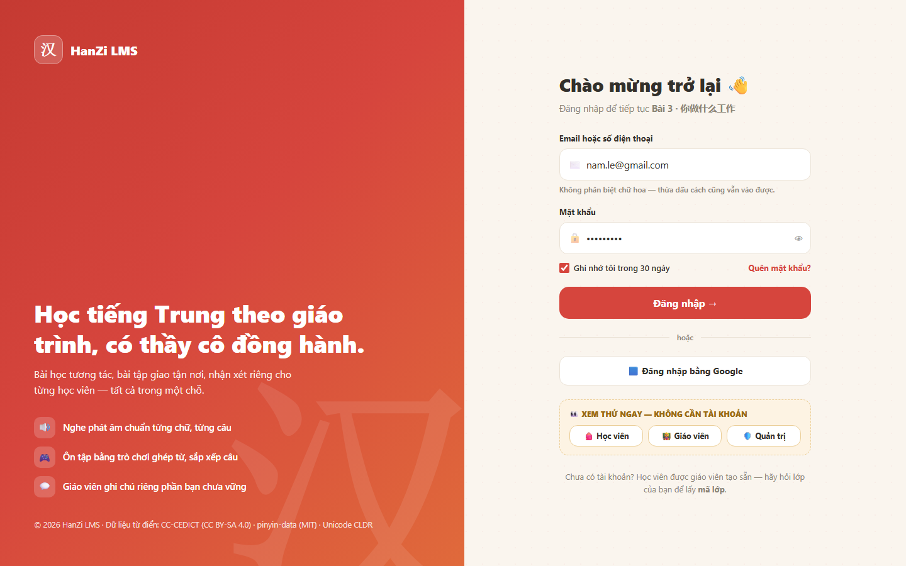
Hình S-01 — Đăng nhập

S-02 · Quên mật khẩu
Vai trò: Mọi vai trò
- Nhập email hoặc số điện thoại đã đăng ký
- Gửi mã xác nhận 6 số qua email hoặc Zalo
- Lối thoát: giáo viên đặt lại mật khẩu hộ học viên trong lớp
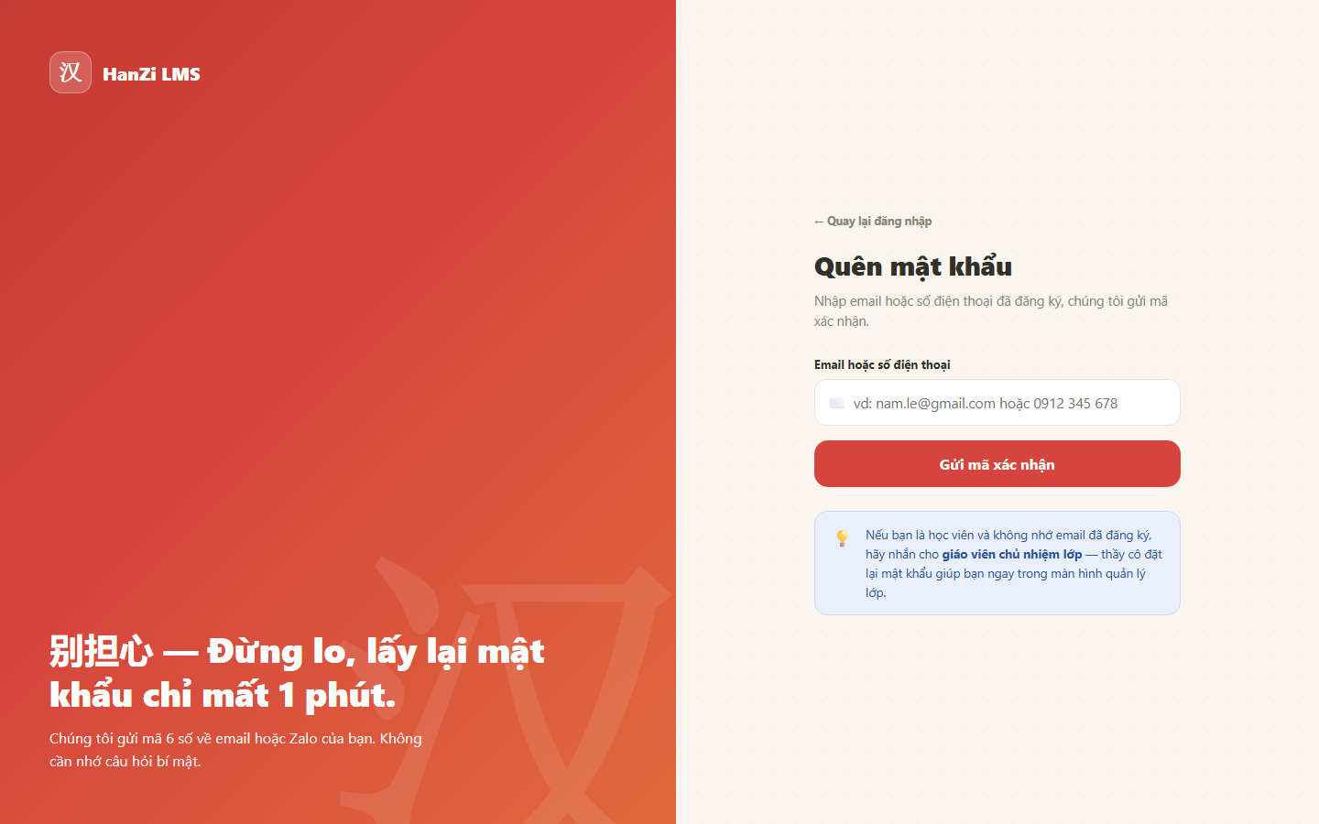
Hình S-02 — Quên mật khẩu

S-03 · Trang chủ học viên
Vai trò: Học viên
- Bốn ô số liệu: bài tập cần nộp · bài đã học · điểm trung bình · chuỗi ngày học
- Băng thông báo khi giáo viên vừa gửi ghi chú mới
- Thẻ “Tiếp tục học” — vào thẳng phần đang học dở
- Danh sách bài tập sắp đến hạn kèm đếm ngược
- Thẻ lớp của tôi: giáo viên, lịch học, phòng, tiến độ lớp
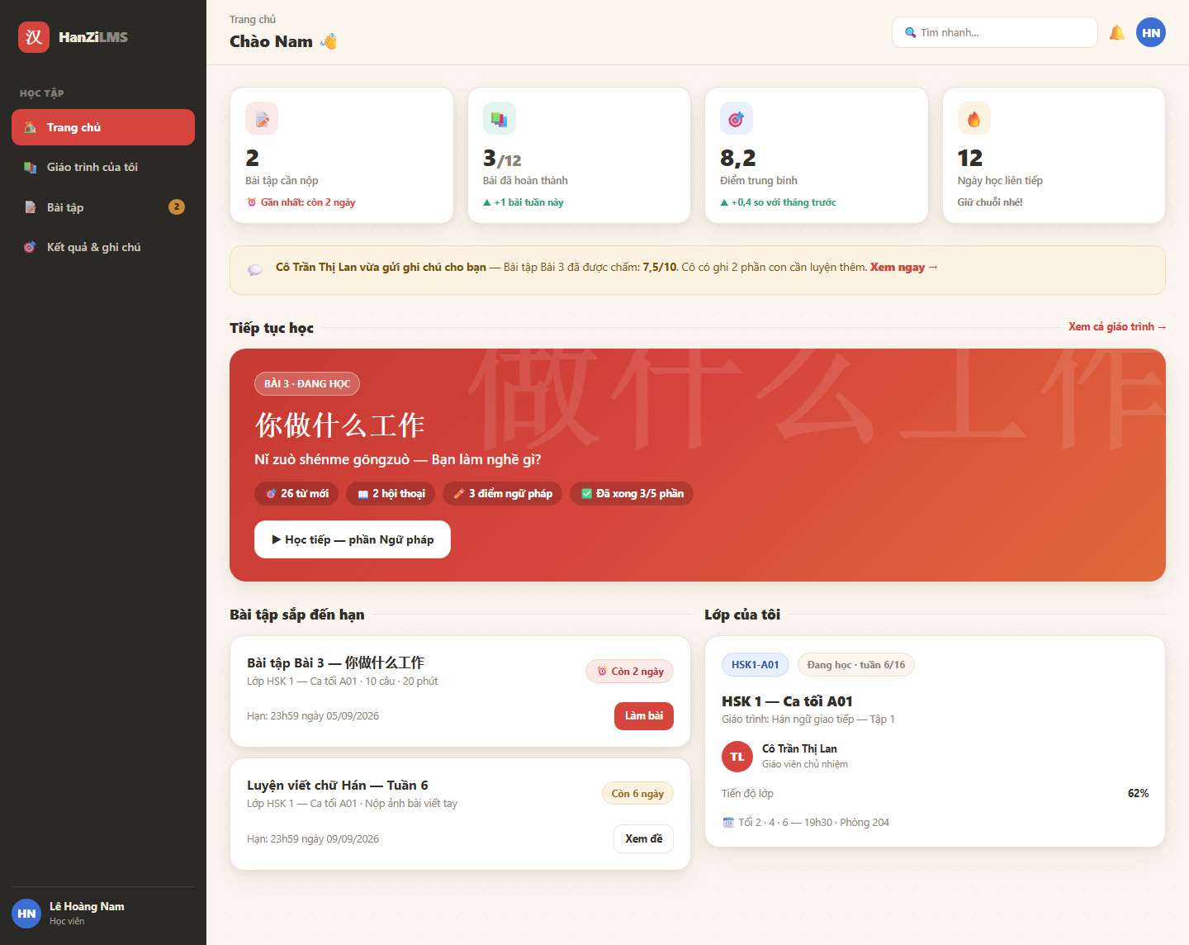
Hình S-03 — Trang chủ học viên

S-04 · Giáo trình — danh sách bài học
Vai trò: Học viên
- Đầu trang giáo trình: tên tiếng Trung, tên tiếng Việt, cấp độ, số bài, giáo viên
- Danh sách bài: chữ Hán, phiên âm, nghĩa, số từ mới, số hội thoại
- Trạng thái từng bài: đã học · đang học · chưa mở
- Thanh tiến độ từng bài và tiến độ cả giáo trình
- Lọc nhanh theo trạng thái
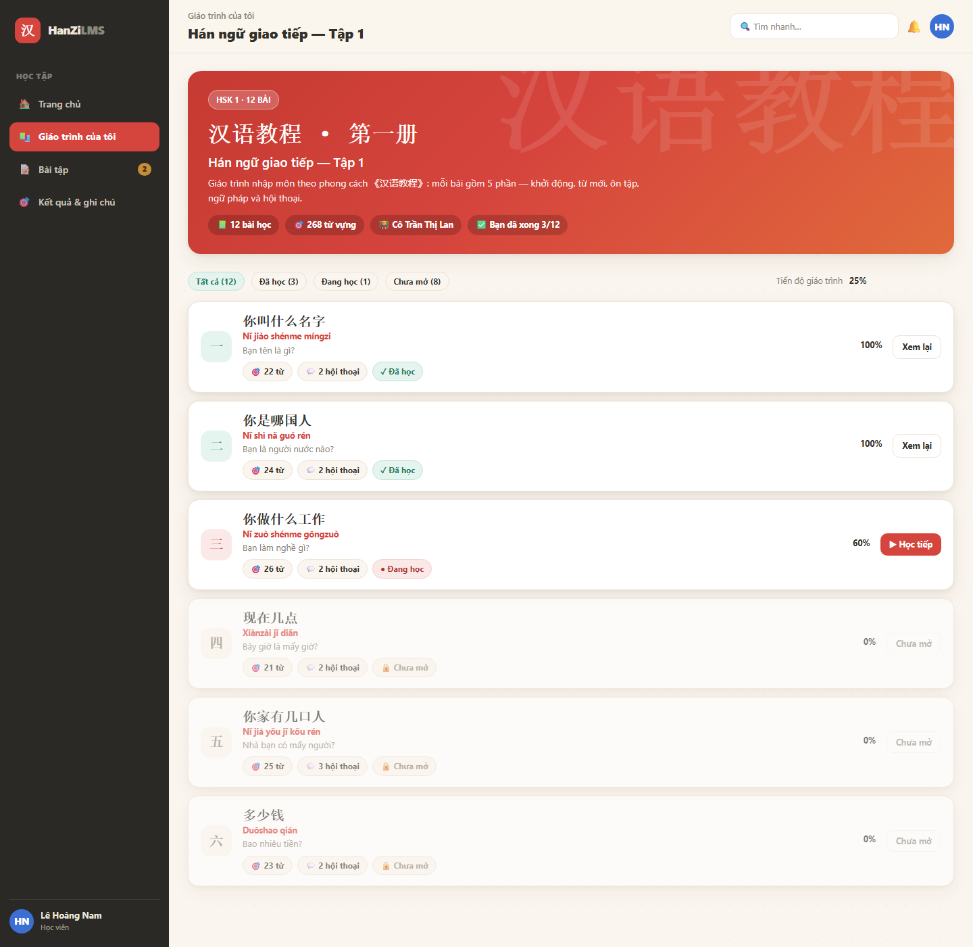
Hình S-04 — Giáo trình — danh sách bài học

S-05a · Học bài · Phần 1 — Khởi động
Vai trò: Học viên
- Thẻ lật hai mặt: mặt trước chữ Hán, mặt sau phiên âm + Hán Việt + nghĩa
- Nghe phát âm từng thẻ · Lật tất cả · Chế độ đọc chậm
- Đếm số thẻ đã lật
- Thanh 5 phần cố định phía trên; giáo viên thấy thêm nút Trình chiếu và Sửa bài
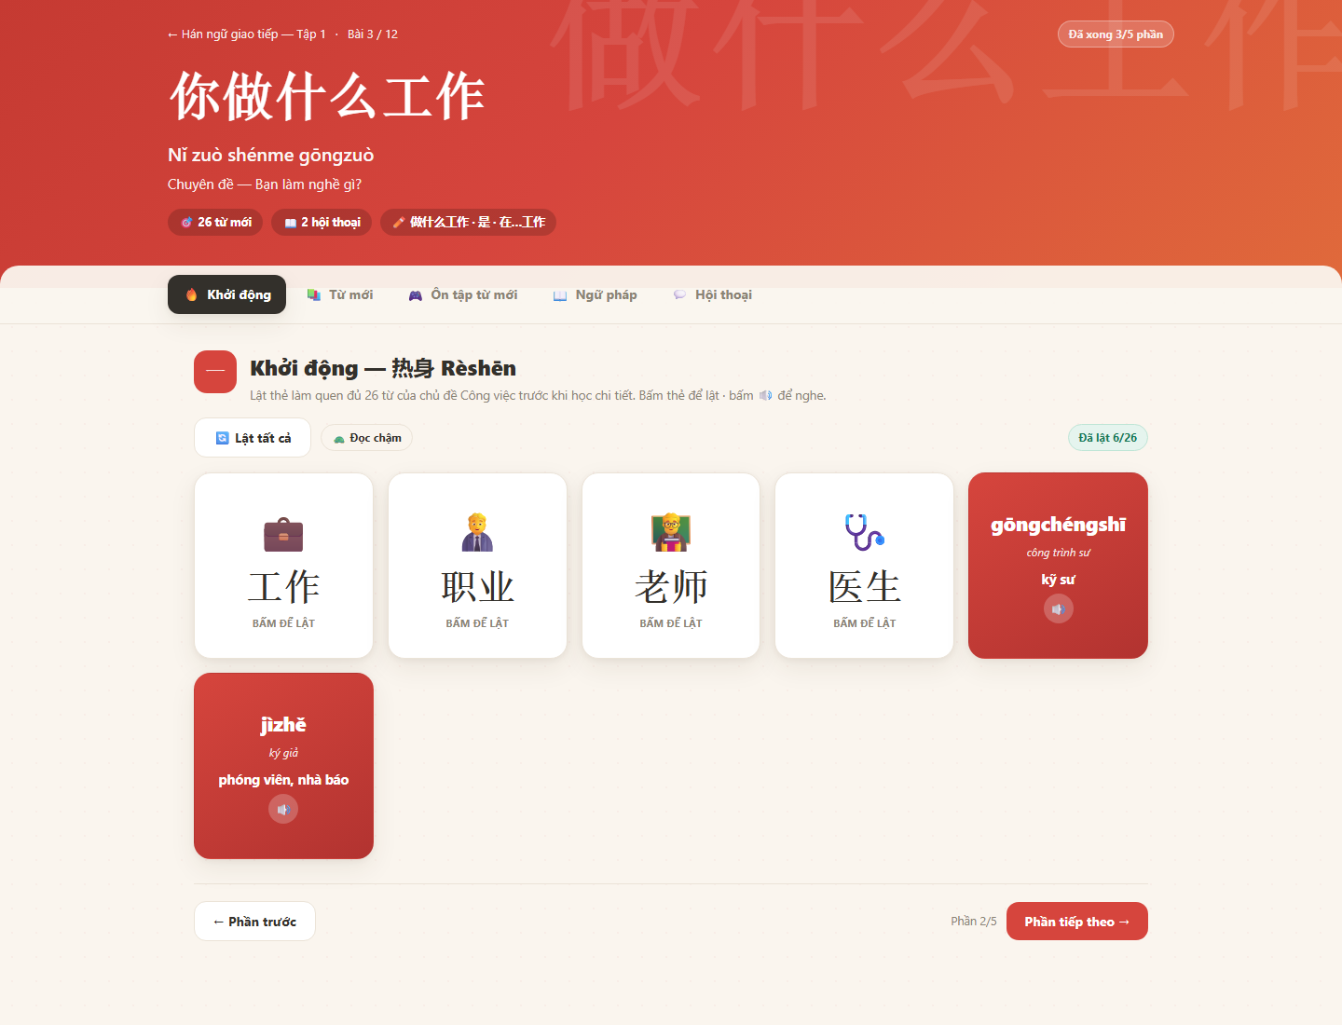
Hình S-05a — Học bài · Phần 1 — Khởi động

S-05b · Học bài · Phần 2 — Từ mới
Vai trò: Học viên
- Thẻ từ đầy đủ: chữ Hán, phiên âm, âm Hán Việt, từ loại, nghĩa, câu ví dụ
- Nghe lần lượt cả bài · Dừng · Đọc chậm
- Ẩn nghĩa tiếng Việt để tự kiểm tra
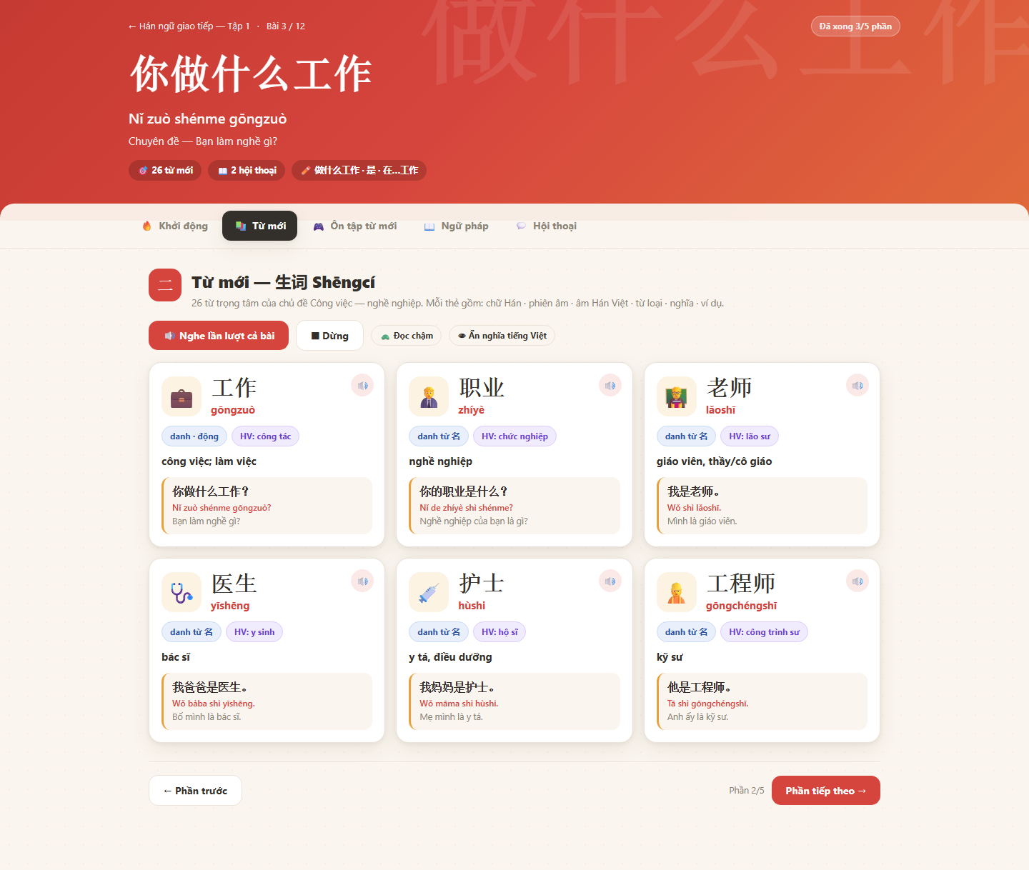
Hình S-05b — Học bài · Phần 2 — Từ mới

S-05c · Học bài · Phần 3 — Ôn tập từ mới
Vai trò: Học viên
- Trò 1 — Ghép từ: nối chữ Hán với nghĩa tiếng Việt, đếm số cặp đúng
- Trò 2 — Sắp xếp câu: chọn thẻ từ theo đúng trật tự
- Chấm điểm ngay, kết quả ghi vào tiến độ học viên
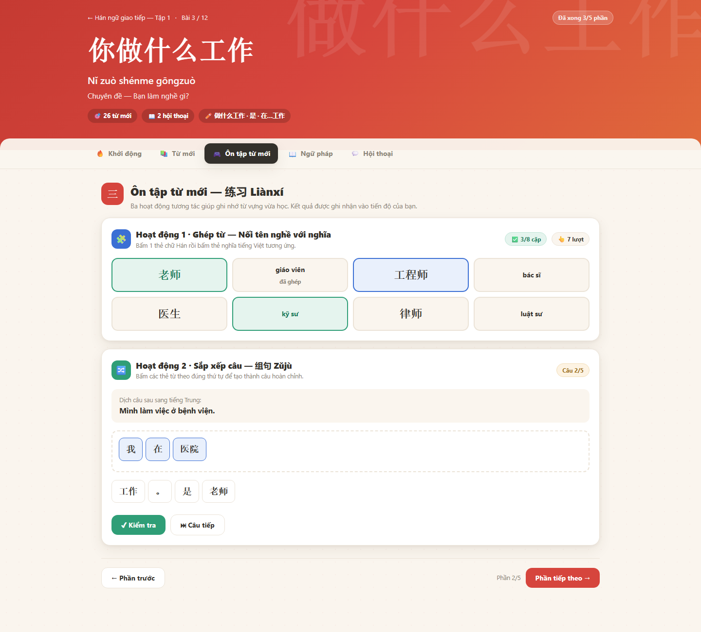
Hình S-05c — Học bài · Phần 3 — Ôn tập từ mới

S-05d · Học bài · Phần 4 — Ngữ pháp
Vai trò: Học viên
- Mỗi điểm ngữ pháp: giải thích, công thức, ví dụ có nút nghe
- Bảng so sánh đúng/sai cho lỗi người Việt hay mắc
- Bài luyện nhanh ngay dưới mỗi mục, hiện số câu đúng
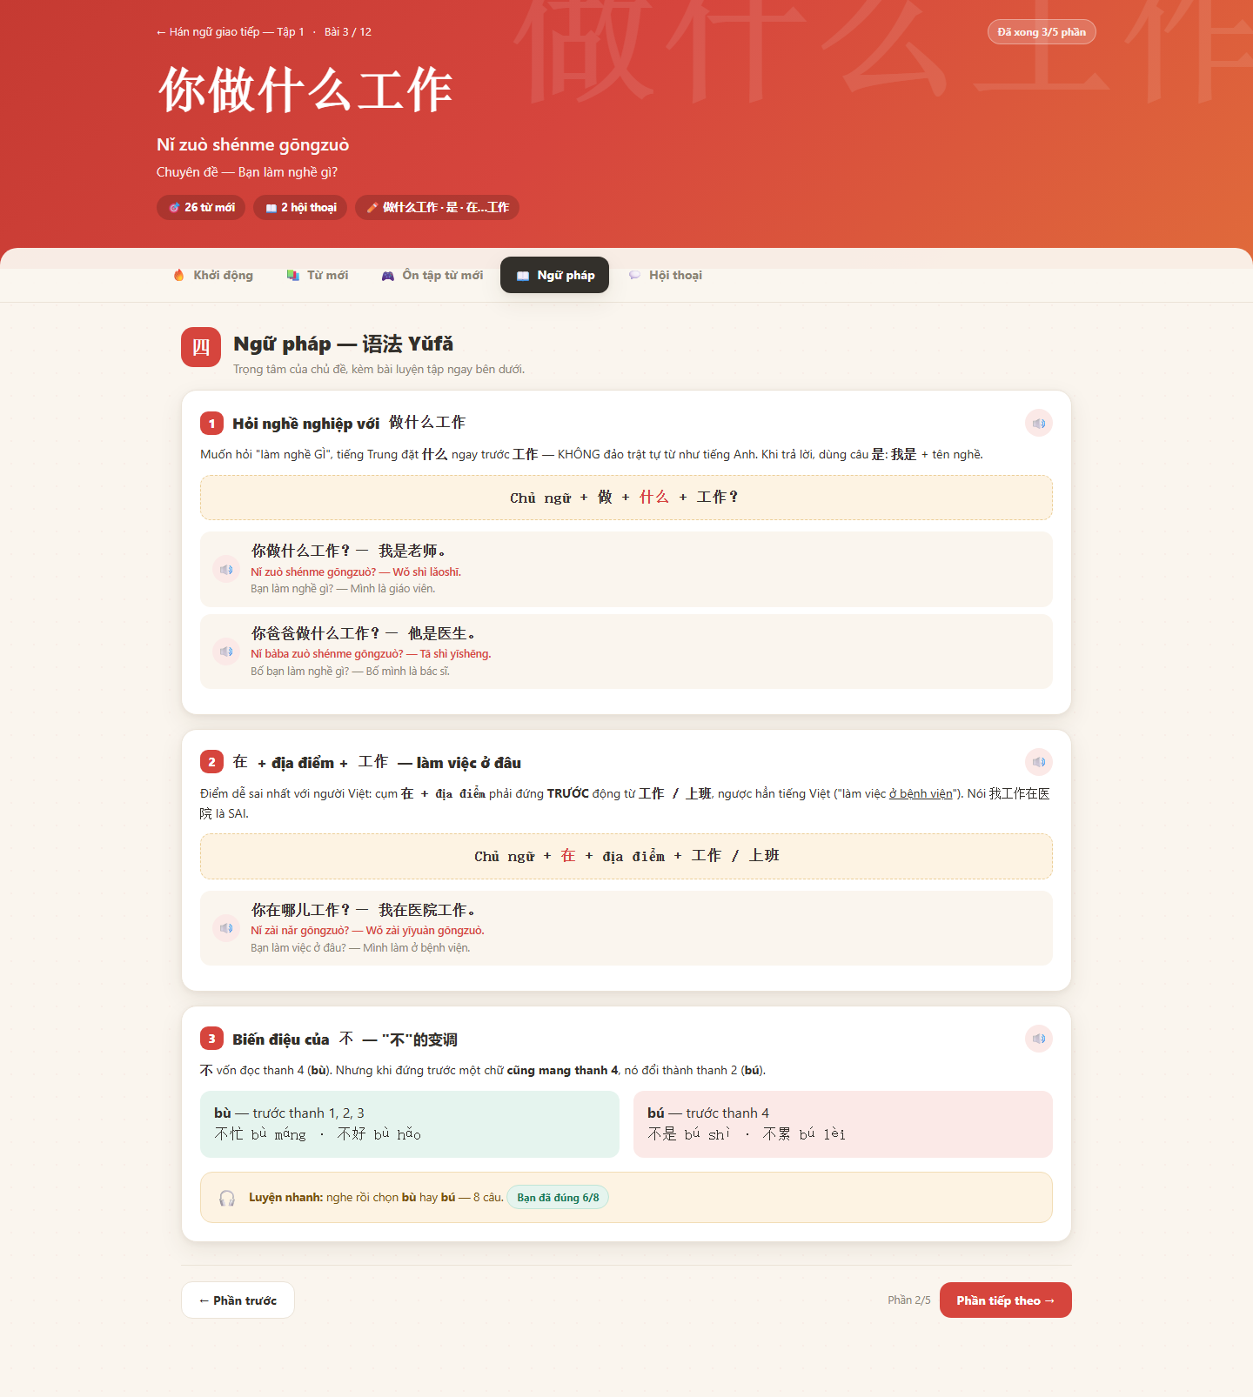
Hình S-05d — Học bài · Phần 4 — Ngữ pháp

S-05e · Học bài · Phần 5 — Hội thoại
Vai trò: Học viên
- Hội thoại dạng bong bóng, phân vai A/B
- Nghe cả đoạn hoặc nghe từng câu
- Ẩn phiên âm · Chế độ đóng vai · Đọc chậm
- Nút chuyển phần trước / phần tiếp theo ở cuối mọi phần
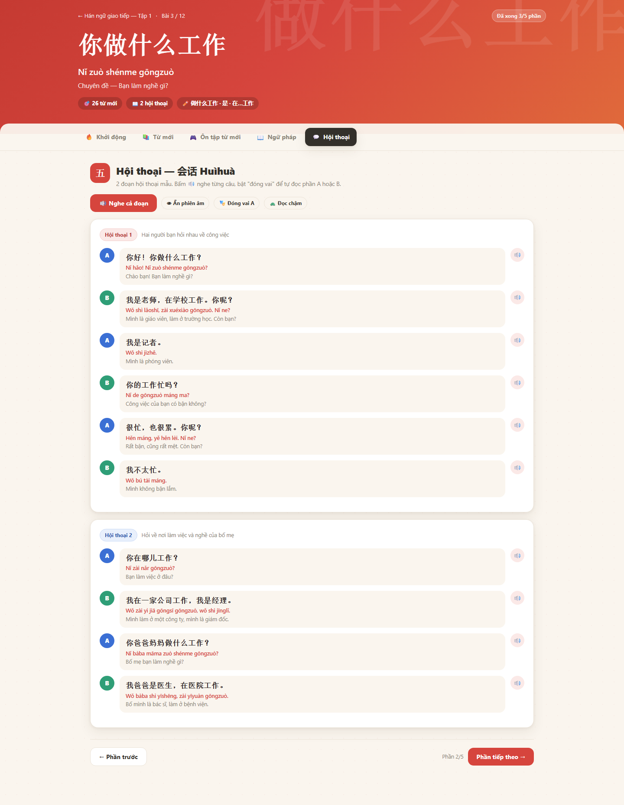
Hình S-05e — Học bài · Phần 5 — Hội thoại

S-06 · Trình chiếu bài giảng
Vai trò: Chỉ giáo viên
- Toàn màn hình nền tối, chữ Hán cỡ lớn — dùng cho máy chiếu
- Từng slide: chữ Hán, phiên âm, nghĩa, Hán Việt, câu ví dụ
- Nghe chữ · Nghe câu ví dụ · Ẩn nghĩa để hỏi lớp · Xem nét bút
- Dải slide thu nhỏ, số slide, đồng hồ buổi dạy, mã lớp đang dạy
- Điều khiển bằng phím: ← → chuyển slide, Space đọc, N ghi chú giảng dạy
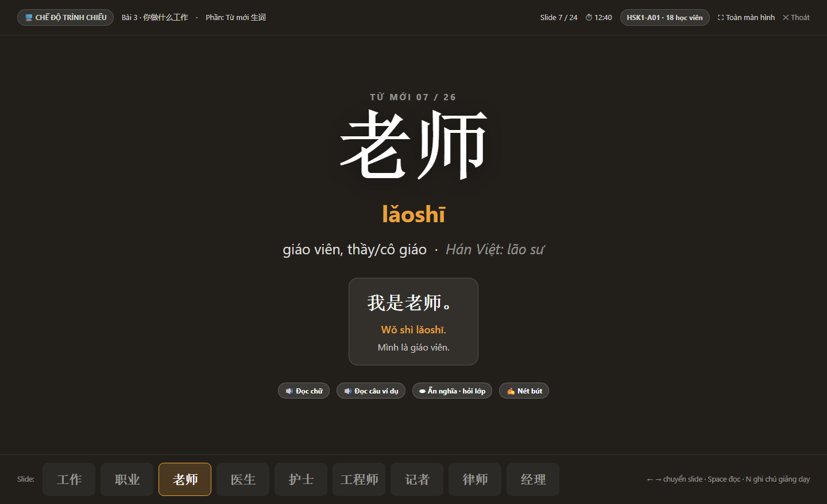
Hình S-06 — Trình chiếu bài giảng

S-07 · Bài tập của tôi
Vai trò: Học viên
- Lọc: cần làm · đã nộp chờ chấm · đã chấm
- Bảng: tên bài tập, lớp, hạn nộp, trạng thái, điểm
- Vào làm bài hoặc xem kết quả
- Bài tập tự xuất hiện ngay khi giáo viên bấm giao bài
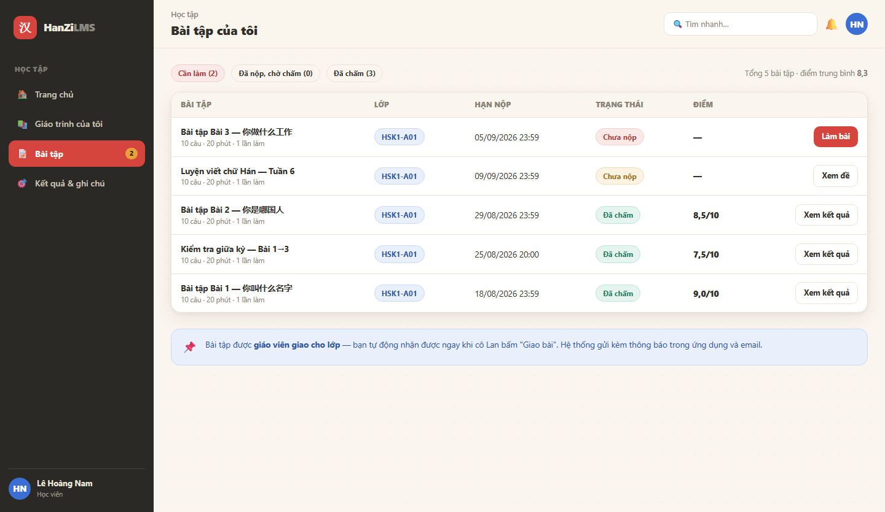
Hình S-07 — Bài tập của tôi

S-08 · Làm bài và nộp bài
Vai trò: Học viên
- Đồng hồ đếm ngược, thanh tiến độ, bảng câu hỏi bên phải
- Bảy dạng câu: trắc nghiệm, điền từ, sắp xếp câu, nối từ, viết đoạn, ghi âm, nộp ảnh
- Tự lưu nháp định kỳ — mất mạng không mất bài
- Lưu nháp · Nộp bài, cảnh báo số câu chưa làm
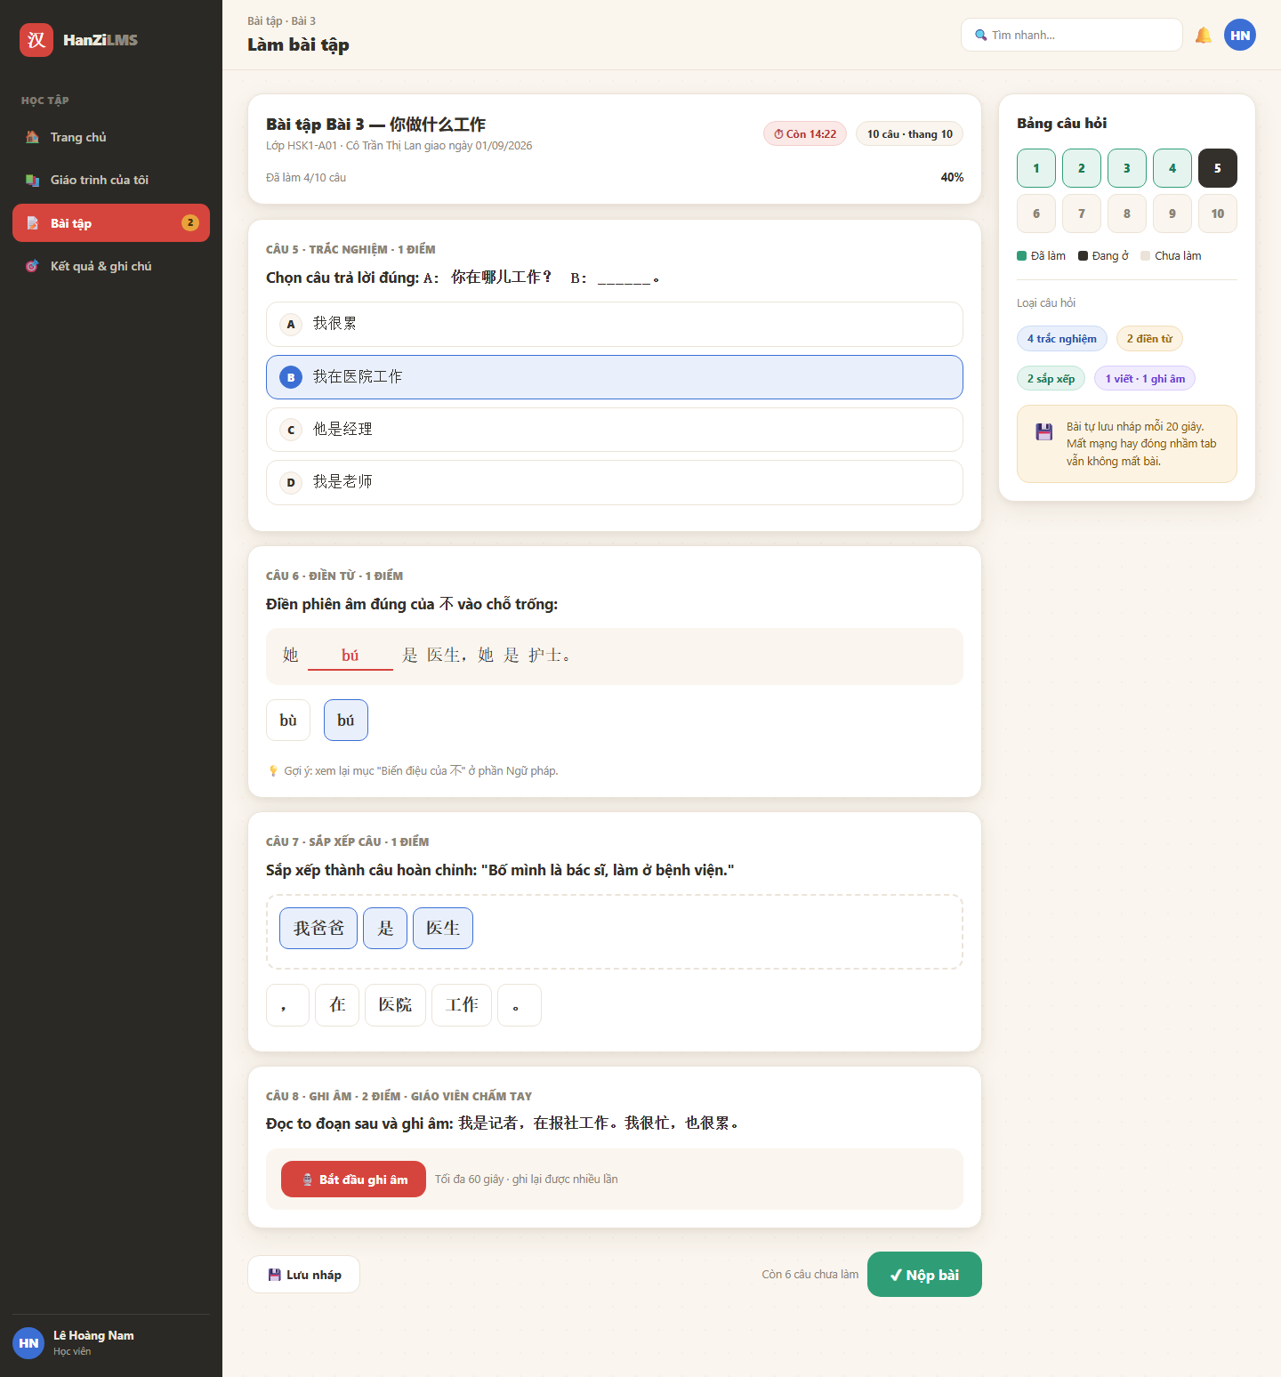
Hình S-08 — Làm bài và nộp bài

S-09 · Kết quả và ghi chú của giáo viên
Vai trò: Học viên
- Điểm tổng, số câu đúng, thời điểm nộp, người chấm
- Điểm chi tiết theo từng phần kiến thức
- Xem lại từng câu: bạn chọn gì, đáp án đúng, nhận xét riêng của giáo viên ở câu đó
- Khối ghi chú riêng: phần chưa đạt, việc cần làm, liên kết mở thẳng mục cần học lại
- Học viên trả lời lại giáo viên
- Riêng tư: chỉ học viên đó nhìn thấy ghi chú dành cho mình
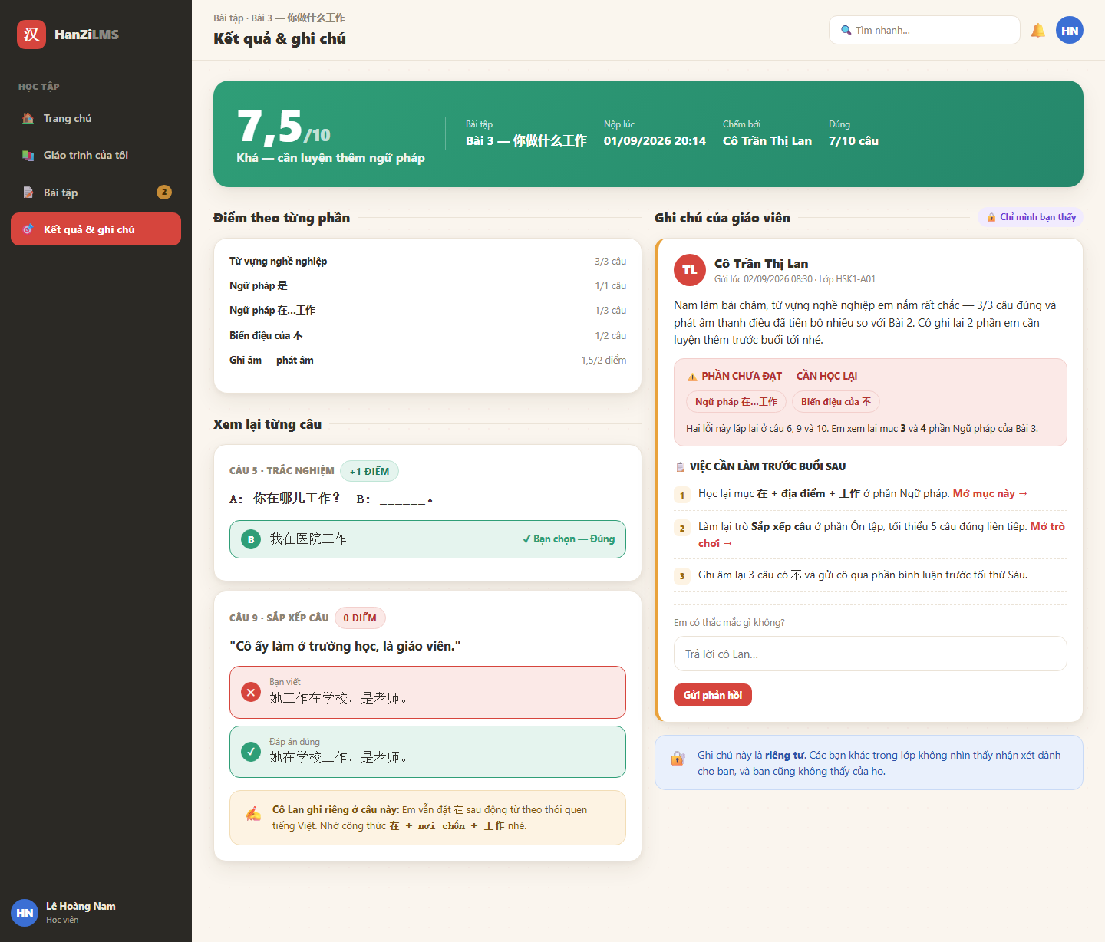
Hình S-09 — Kết quả và ghi chú của giáo viên

S-10 · Bảng điều khiển giáo viên
Vai trò: Giáo viên
- Số bài chờ chấm · lớp đang dạy · giáo trình phụ trách · tỉ lệ nộp đúng hạn
- Lịch dạy hôm nay kèm nút mở trình chiếu đúng bài
- Danh sách việc cần làm
- Biểu đồ tỉ lệ nộp bài 7 ngày qua
- Danh sách học viên cần chú ý (tiến độ thấp, hay nộp muộn)
- Nút vào khu quản trị
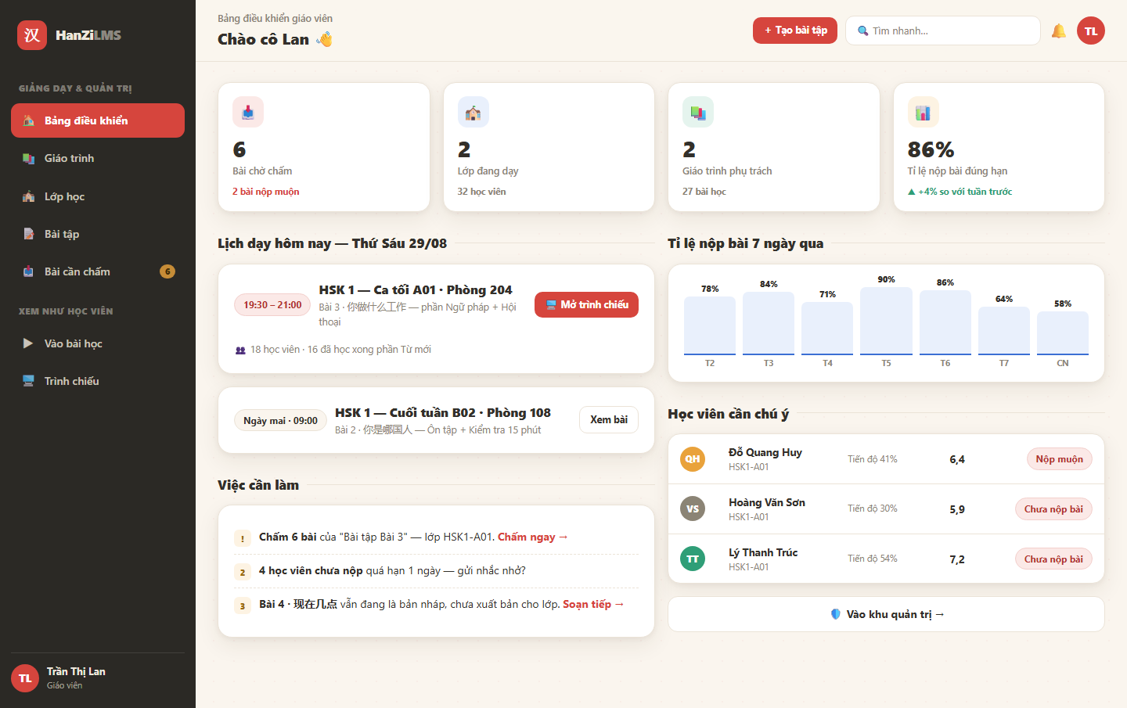
Hình S-10 — Bảng điều khiển giáo viên

S-11 · Tổng quan quản trị
Vai trò: Quản trị viên
- Số liệu toàn hệ thống: giáo trình, lớp, người dùng, bài chờ chấm
- Bảng giáo trình đang dùng và bảng lớp học
- Nhật ký hoạt động gần đây của giáo viên và học viên
- Biểu đồ tỉ lệ nộp bài theo lớp
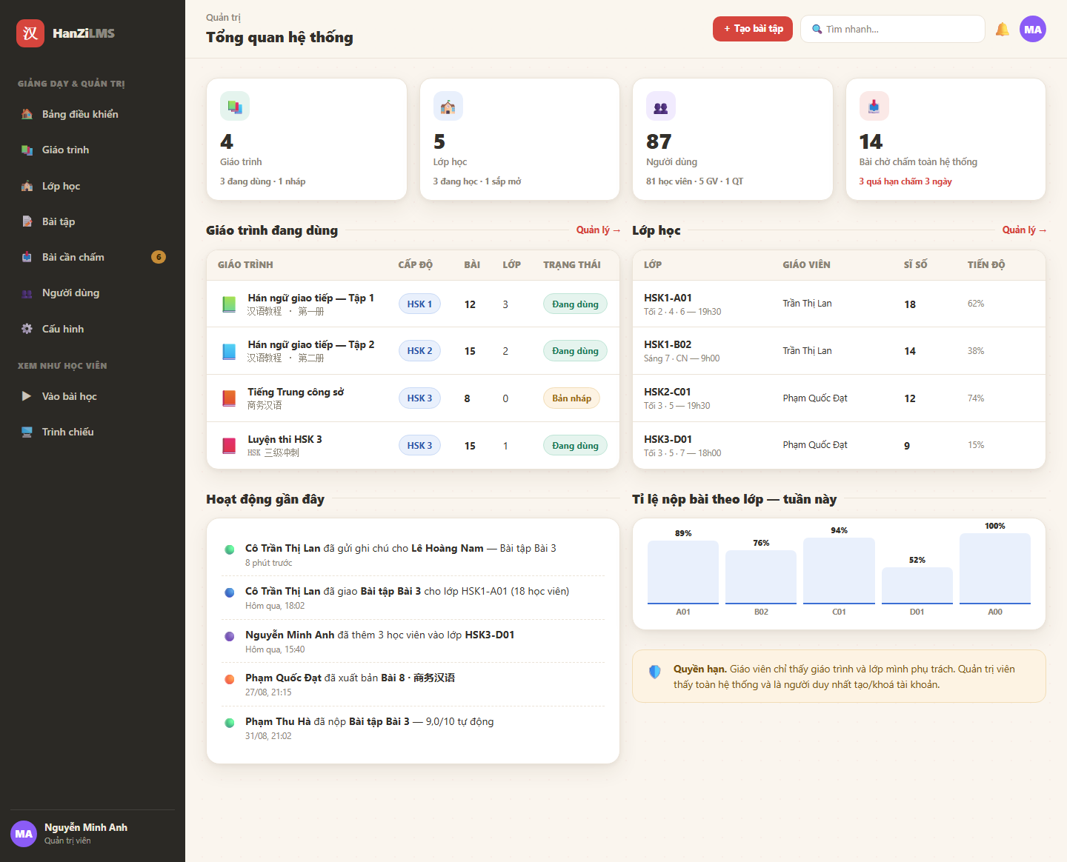
Hình S-11 — Tổng quan quản trị

S-12 · Danh sách giáo trình
Vai trò: Giáo viên · Quản trị
- Bảng: mã, tên Việt/Trung, cấp độ, số bài, số lớp đang dùng, phụ trách, cập nhật, trạng thái
- Lọc theo trạng thái · Tìm kiếm · Xuất Excel
- Tạo giáo trình mới
- Giáo trình ở trạng thái Bản nháp không hiện với học viên
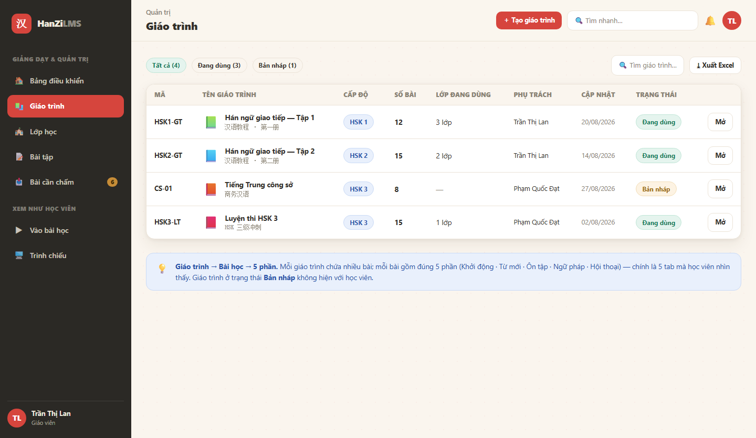
Hình S-12 — Danh sách giáo trình

S-13 · Thông tin giáo trình
Vai trò: Giáo viên · Quản trị
- Mã giáo trình, cấp độ, tên tiếng Việt, tên tiếng Trung, mô tả
- Ảnh bìa chọn bằng emoji và màu chủ đề (không dùng file ảnh)
- Gán giáo viên phụ trách
- Trạng thái: đang dùng · bản nháp · lưu trữ
- Danh sách bài học, kéo thả đổi thứ tự, thêm bài mới
- Cảnh báo khi sửa nội dung đang có lớp học
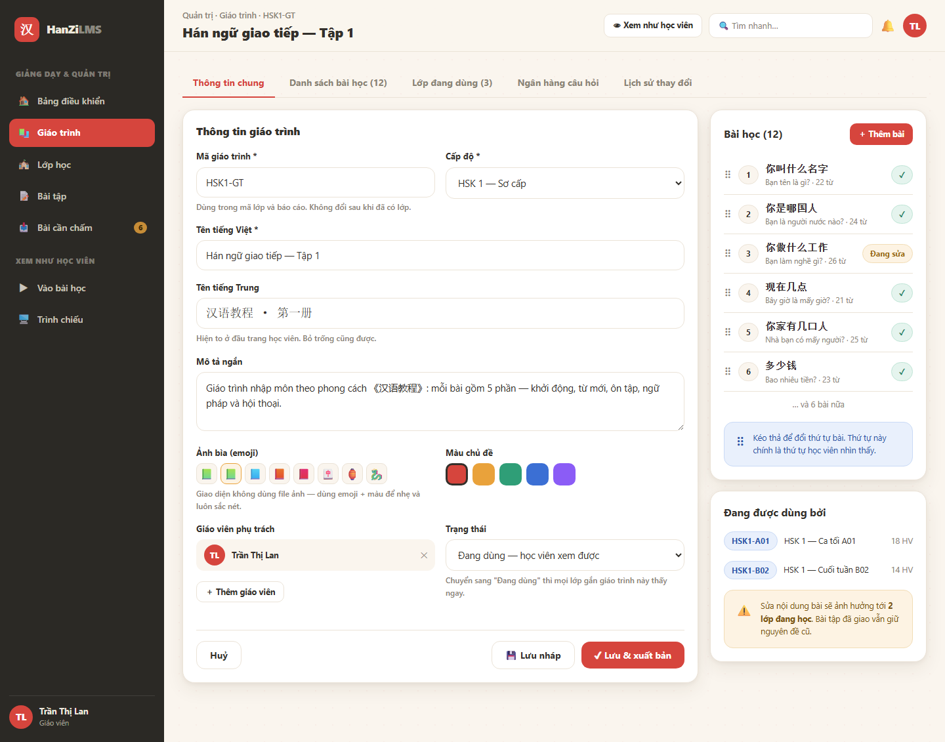
Hình S-13 — Thông tin giáo trình

S-14 · Soạn bài học
Vai trò: Giáo viên · Quản trị
- Năm tab soạn tương ứng đúng 5 phần học viên nhìn thấy
- Bảng từ vựng: chữ Hán, phiên âm, Hán Việt, từ loại, nghĩa, emoji, câu ví dụ
- Gõ chữ Hán là tự điền phiên âm, âm Hán Việt và gợi ý emoji
- Tra ở mức TỪ nên chữ đa âm ra đúng: 银行 yínháng, 音乐 yīnyuè, 快乐 kuàilè
- Nhập từ Excel · Lấy từ ngân hàng câu hỏi
- Khung xem trước thời gian thực (máy tính / điện thoại)
- Lưu nháp · Xuất bản cho lớp
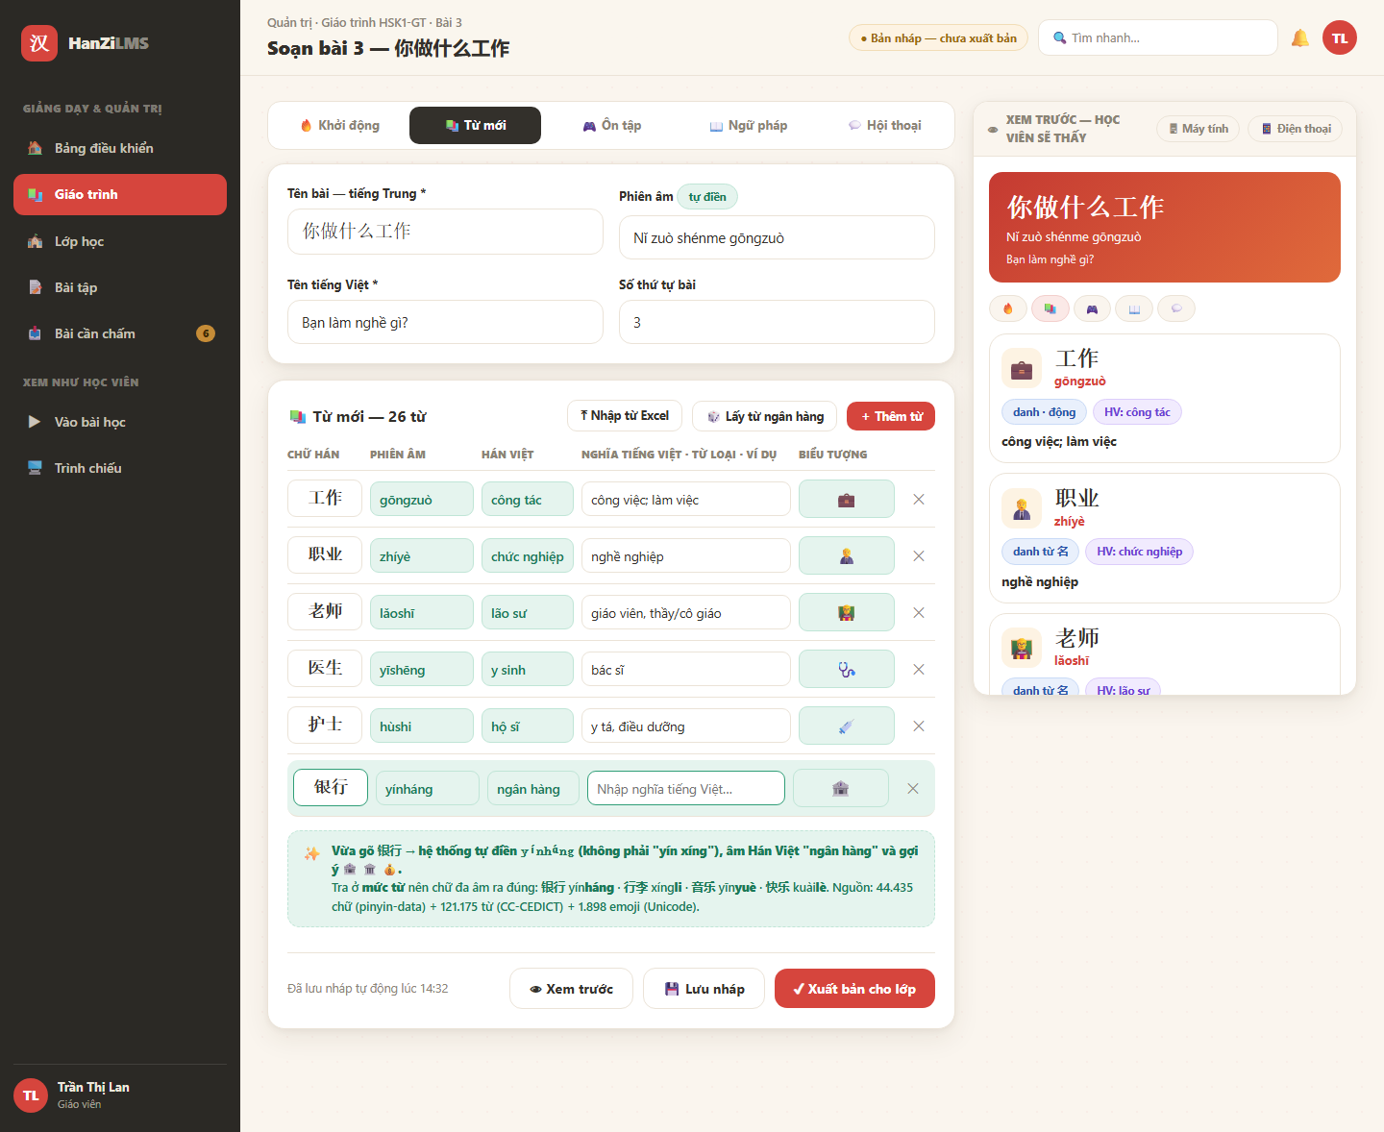
Hình S-14 — Soạn bài học

S-15 · Danh sách lớp học
Vai trò: Giáo viên · Quản trị
- Bảng: mã lớp, tên lớp, giáo trình, giáo viên, sĩ số, lịch học, tiến độ, trạng thái
- Lọc: đang học · sắp khai giảng · đã kết thúc
- Tạo lớp mới
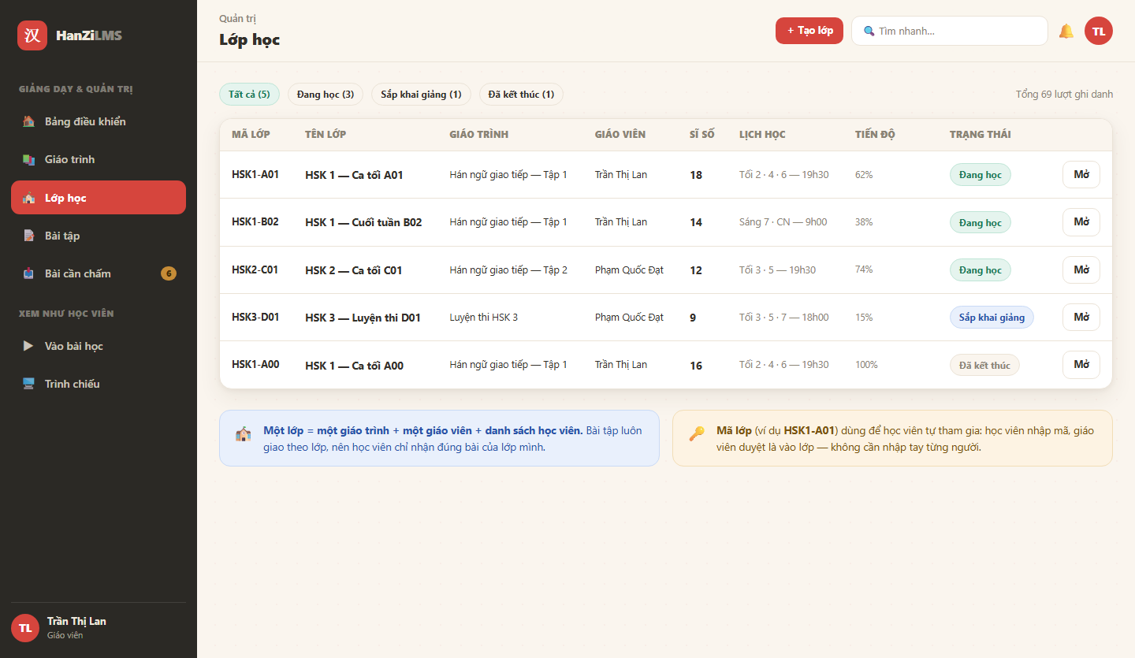
Hình S-15 — Danh sách lớp học

S-16 · Chi tiết lớp và thêm học viên
Vai trò: Giáo viên · Quản trị
- Số liệu lớp: sĩ số, tiến độ trung bình, số bài tập đã giao, điểm trung bình
- Tab: học viên · bài tập · tiến độ theo bài · điểm danh · cấu hình lớp
- Bảng học viên: ngày vào lớp, tiến độ, điểm trung bình, trạng thái bài gần nhất
- Thêm học viên: tìm trong hệ thống · mời qua email · nhập từ Excel/CSV
- Mã lớp để học viên tự tham gia, giáo viên duyệt
- Nút giao bài tập cho cả lớp
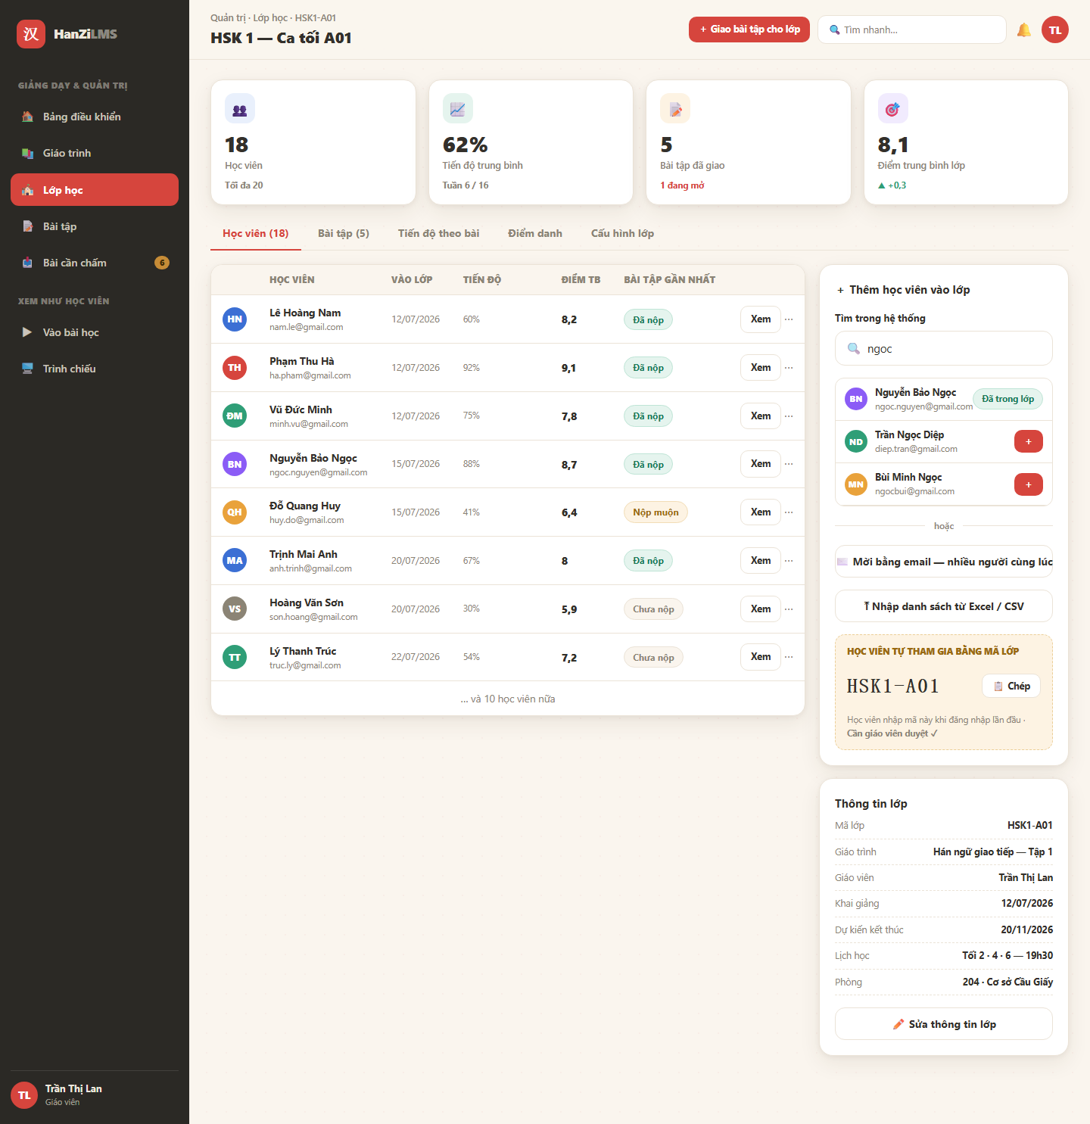
Hình S-16 — Chi tiết lớp và thêm học viên

S-17 · Tạo bài tập và giao cho lớp
Vai trò: Giáo viên · Quản trị
- Thông tin: tiêu đề, gắn giáo trình và bài học, hình thức, lời dặn cho học viên
- Hạn nộp, thời gian làm, số lần làm lại, thang điểm
- Tuỳ chọn: cho nộp muộn (trừ điểm), hiện đáp án sau khi chấm, đảo thứ tự câu
- Thêm câu hỏi 7 dạng · Lấy từ ngân hàng · Sinh tự động từ từ vựng của bài
- Chọn lớp — hệ thống hiện danh sách học viên sẽ nhận, bỏ chọn được từng người
- Kênh gửi: thông báo trong ứng dụng · email · Zalo OA
- Giao ngay hoặc hẹn giờ giao
- Cột tóm tắt: số câu tự động chấm và số câu giáo viên chấm tay
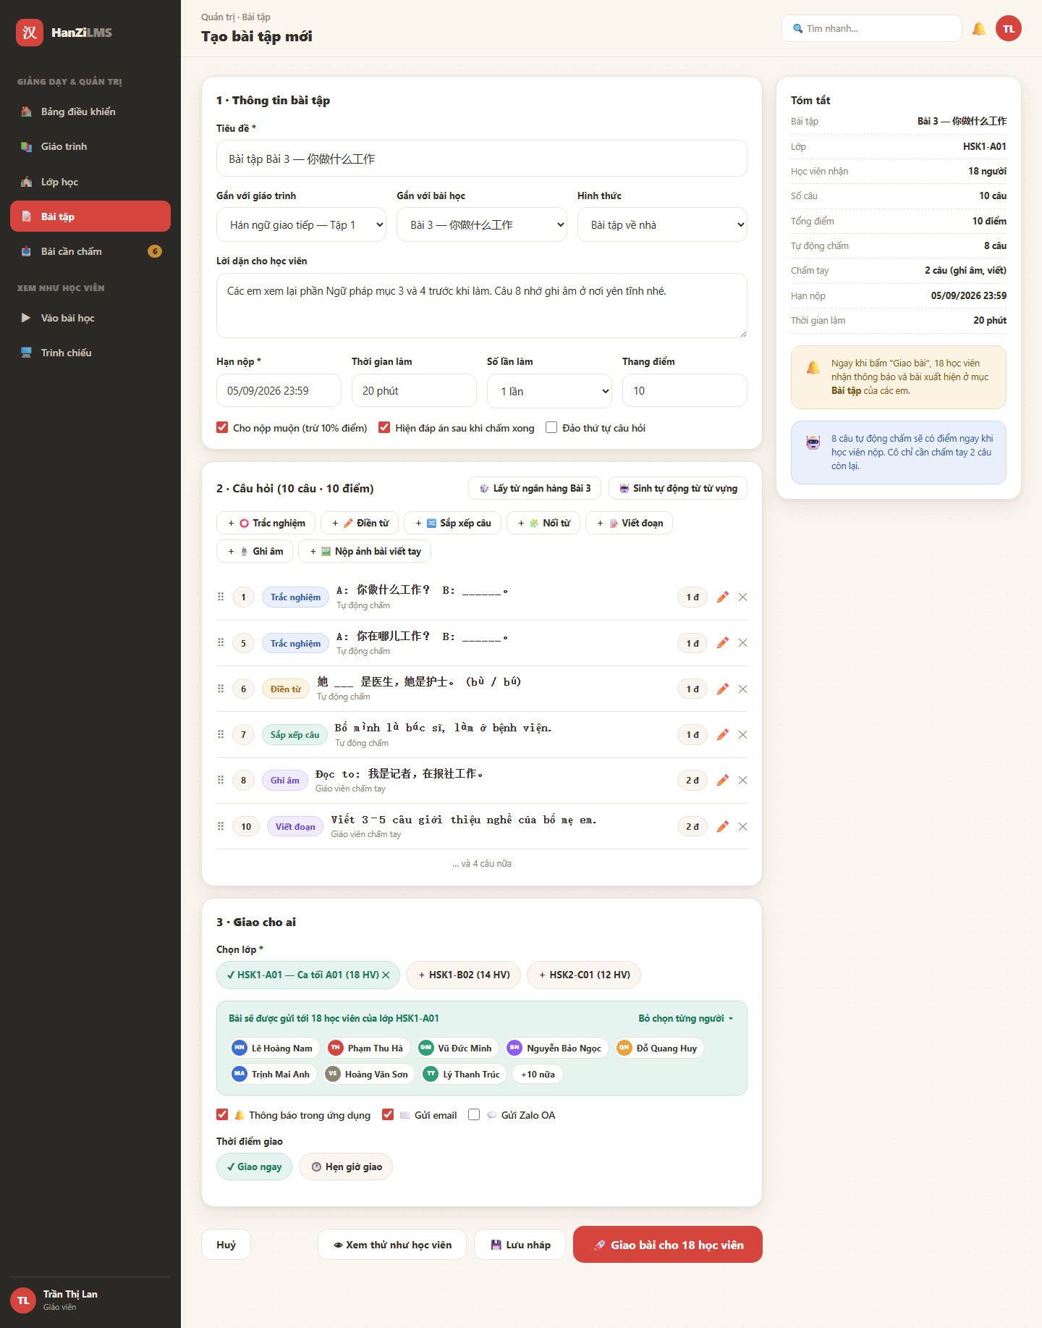
Hình S-17 — Tạo bài tập và giao cho lớp

S-18 · Danh sách bài đã nộp
Vai trò: Giáo viên · Quản trị
- Số liệu: đã nộp · nộp muộn · chưa nộp · chờ chấm tay
- Bảng: học viên, thời gian nộp, trạng thái, điểm tự động, điểm cuối, đã gửi ghi chú chưa
- Lọc theo trạng thái · Nhắc người chưa nộp · Xuất điểm ra Excel
- Thống kê câu sai nhiều nhất để nhắc lại trên lớp
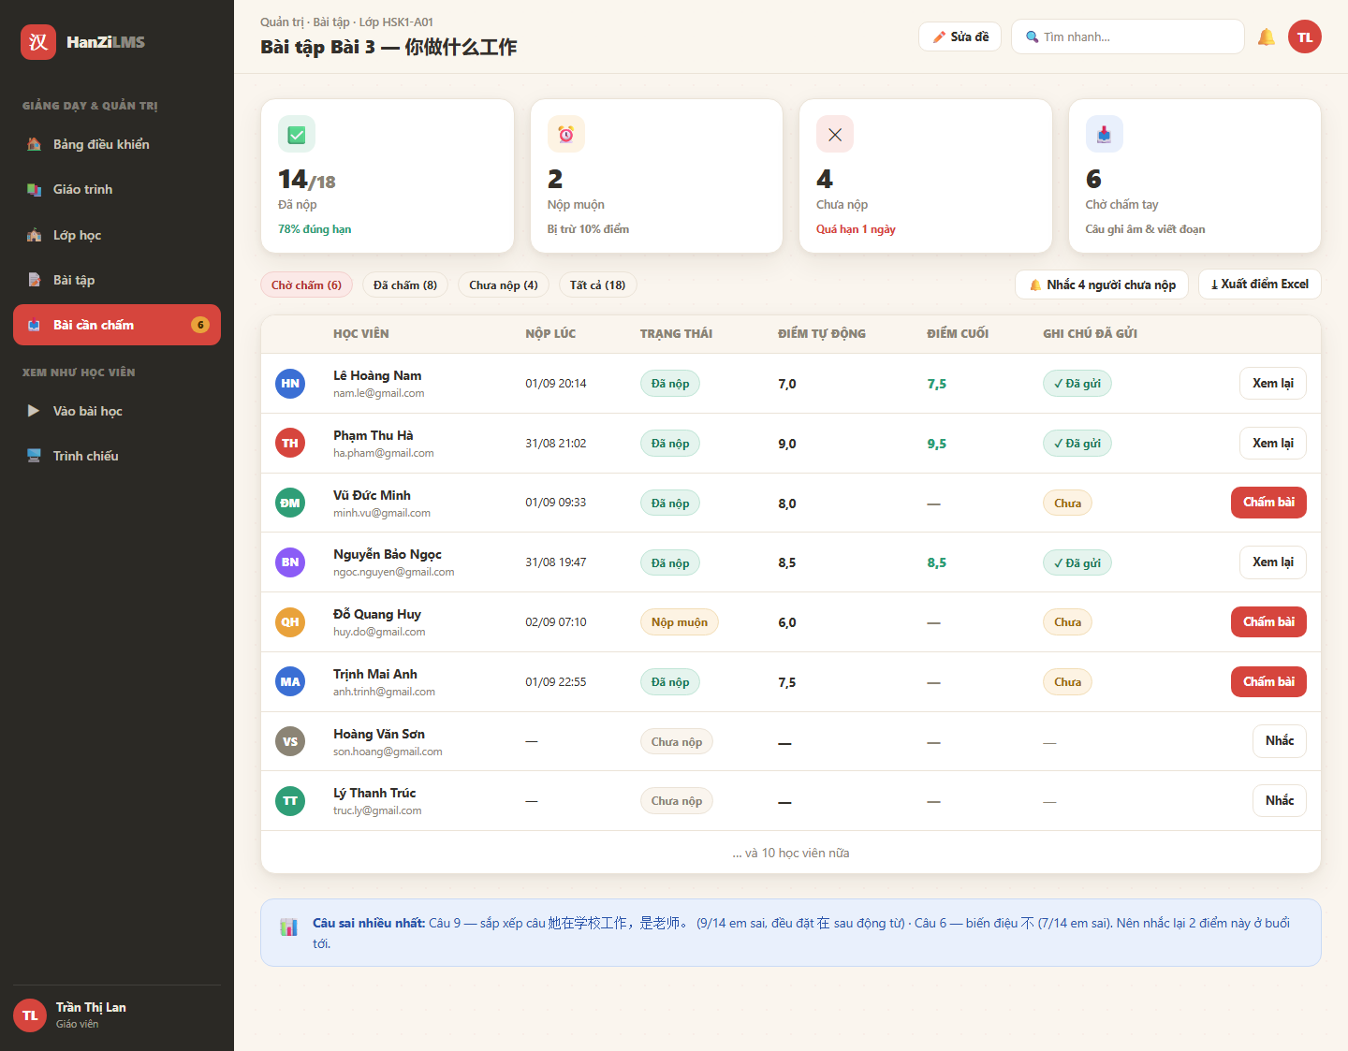
Hình S-18 — Danh sách bài đã nộp

S-19 · Chấm bài và ghi chú riêng cho học viên
Vai trò: Giáo viên · Quản trị
- Chuyển nhanh giữa các học viên, hiện số bài còn chờ chấm
- Xem từng câu: học viên trả lời gì, đáp án đúng, ô nhận xét riêng cho câu đó
- Nghe lại file ghi âm, cho điểm các câu chấm tay
- Điểm cuối = điểm tự động + điểm chấm tay
- Chọn “phần chưa đạt” bằng thẻ — mỗi thẻ gắn với một mục trong bài học
- Soạn nhận xét (có mẫu câu sẵn) và danh sách việc cần làm trước buổi sau
- Gửi ghi chú riêng — chỉ học viên đó nhìn thấy
- Áp dụng cùng một ghi chú cho nhiều học viên mắc cùng lỗi
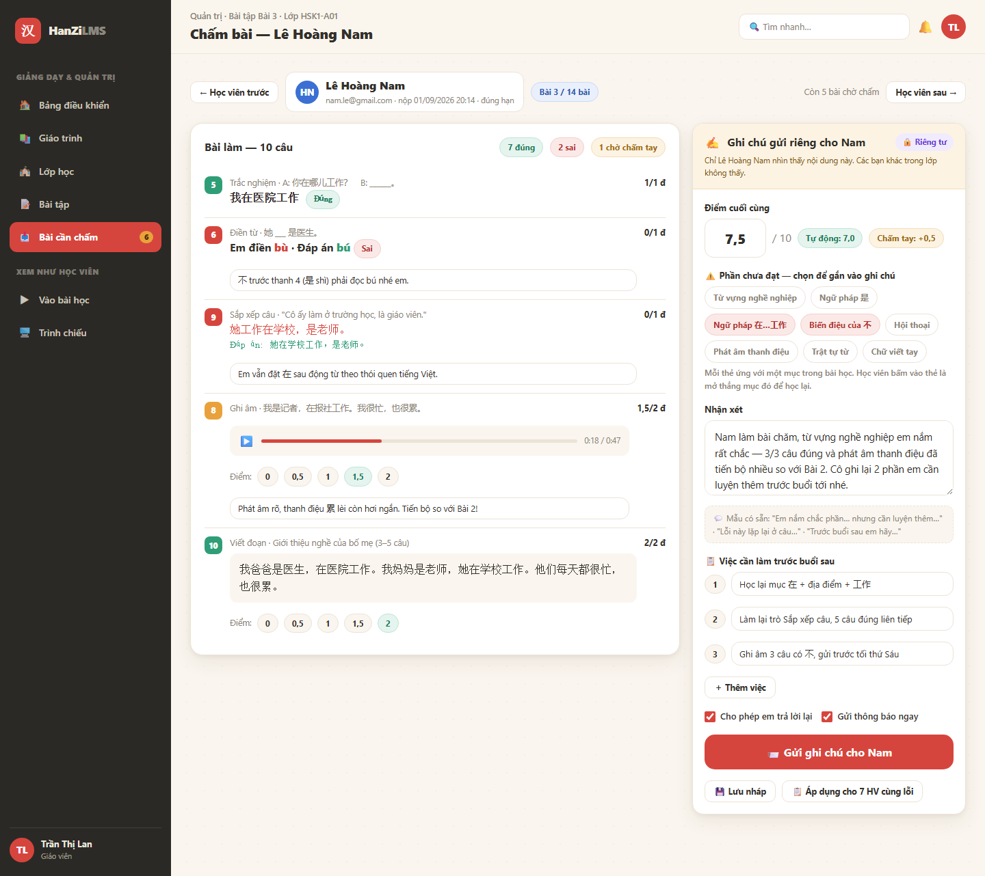
Hình S-19 — Chấm bài và ghi chú riêng cho học viên

S-20 · Quản lý người dùng
Vai trò: Chỉ quản trị viên
- Số liệu theo vai trò: học viên, giáo viên, quản trị, chờ kích hoạt
- Bảng: họ tên, email đăng nhập, vai trò, lớp, trạng thái, lần đăng nhập gần nhất
- Thêm người dùng · Nhập và xuất Excel
- Đổi vai trò, khoá tài khoản, đặt lại mật khẩu
- Giáo viên chỉ đặt lại mật khẩu cho học viên lớp mình, không đổi được vai trò
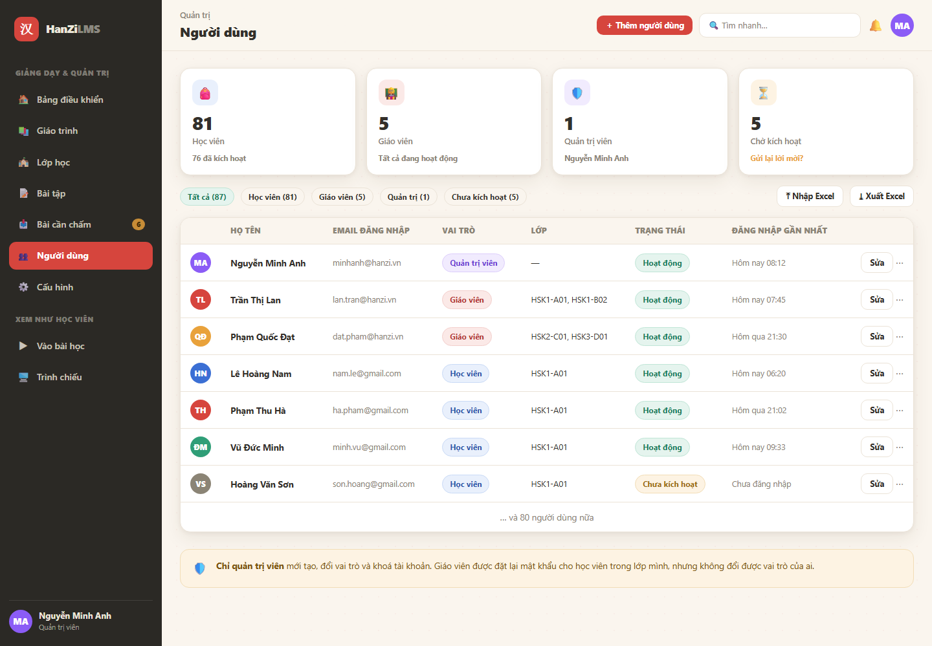
Hình S-20 — Quản lý người dùng

